Лабораторная работа 1

Исследование логических элементов в среде схемотехнического моделирования Multisim

Цель: ознакомиться с средой схемотехнического моделирования Multisim, изучить Контрольно-измерительные приборы и основные компоненты среды, создать схему.

Приборы, использованные в компонентах:

Логический элемент «И (AND)»

Логический элемент, выполняющий над входными данными операцию конъюнкции или логического умножения

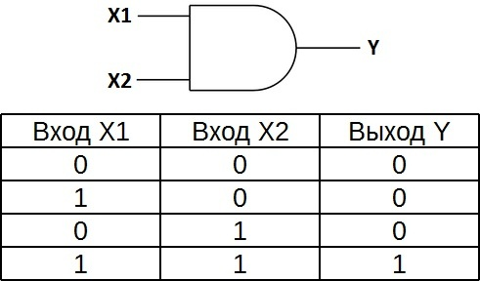

Логический элемент «ИЛИ (OR)»

Логический элемент, выполняющий над входными данными операцию логического отрицания.

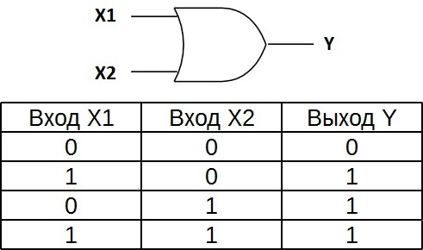

Логический элемент «НЕ (NOT)»

Логический элемент, выполняющий над входными данными операцию логического отрицания

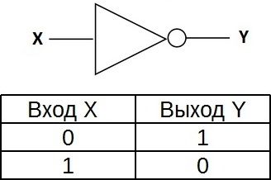

Логический элемент «И-НЕ (NAND)»

Логический элемент, выполняющий над входными данными операцию логического сложения, и затем операцию логического отрицания, результат подается на выход

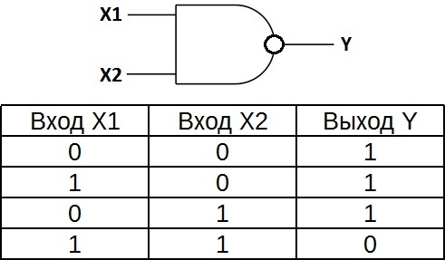

Логический элемент «ИЛИ-НЕ (NOR)»

Логический элемент, выполняющий над входными данными операцию логического сложения, и затем операцию логического отрицания, результат подается на выход

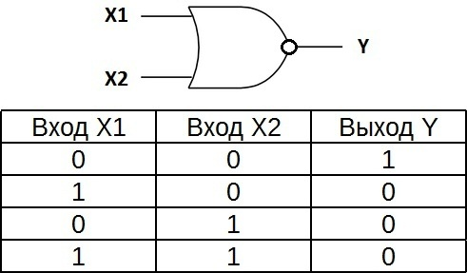

***Изображения схем для испытания*** *основных и базовых логических элементов*

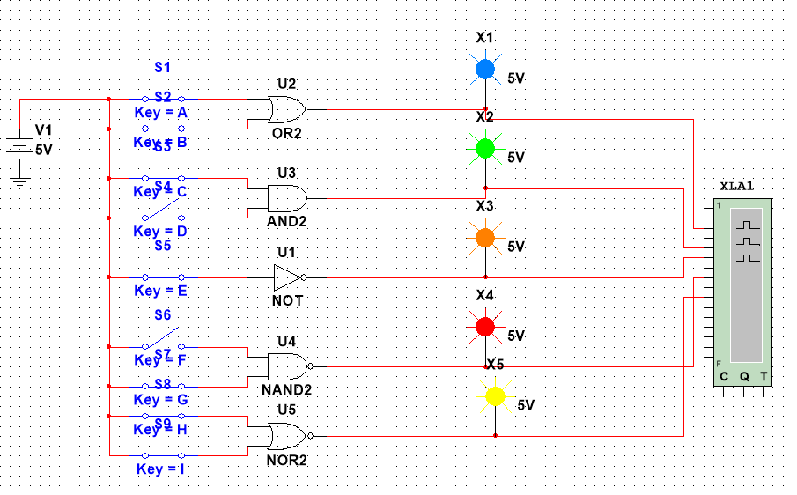

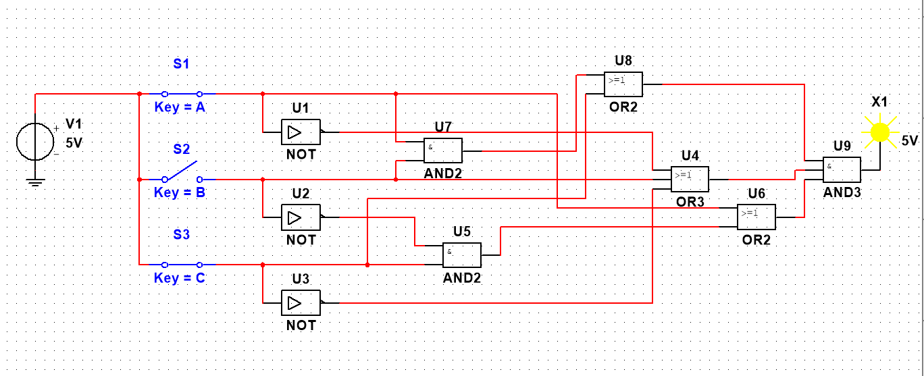

Таблица истинности, отображающая работу логических элементов :

|  |  |  |  |  |  |  |  |  |  |  |  |  |  |
| --- | --- | --- | --- | --- | --- | --- | --- | --- | --- | --- | --- | --- | --- |
| Дизъюнктор (or) | | | Конъюнктор(and) | | | Инвертор (not) | | Штрих Шеффера (nand) | | | Стрелка Пирса (nor) | | |
| x1 | x2 | y | x1 | x2 | y | x | y | x1 | x2 | y | x1 | x2 | y |
| 0 | 0 | 0 | 0 | 0 | 0 | 0 | 1 | 0 | 0 | 1 | 0 | 0 | 1 |
| 0 | 1 | 1 | 0 | 1 | 0 | 0 | 1 | 1 | 0 | 1 | 0 |
| 1 | 0 | 1 | 1 | 0 | 0 | 1 | 0 | 1 | 0 | 1 | 1 | 0 | 0 |
| 1 | 1 | 1 | 1 | 1 | 1 | 1 | 1 | 0 | 1 | 1 | 0 |

Таблица истинности, отображающая работу исследуемой функции



|  |  |  |  |
| --- | --- | --- | --- |
| a | b | c | y |
| 0 | 0 | 0 | 1 |
| 0 | 0 | 1 | 0 |
| 0 | 1 | 0 | 1 |
| 0 | 1 | 1 | 0 |
| 1 | 0 | 0 | 0 |
| 1 | 0 | 1 | 1 |
| 1 | 1 | 0 | 0 |
| 1 | 1 | 1 | 0 |

**Вывод:** в ходе лабораторной работы мы изучили основной компоненты Multisim, собрали схемы для простой логической функции